Эдгар По

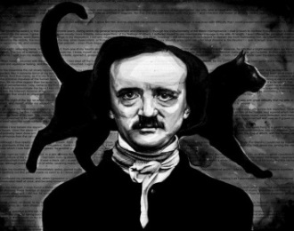

Эдгар Аллан По происходил из старинного ирландского рода. Когда Эдгару было два года, его родители - актеры умерли от чахотки и мальчика усыновил купец Джон Аллан, один из богатейших людей штата Вирджиния.
Детство будущего писателя прошло в роскоши, он получил классическое образование в Англии, в одном из лондонских пансионов, затем поступил в университет Вирджинии.
Но проучился Эдгар там только год, ведя разгульный образ жизни, за что лишился поддержки опекуна. Оставшись без средств, Эдгар поступил на военную службу и дослужился до старшего сержанта, но, измученный казарменной жизнью, решает оставить ее. Он поступает в военную академию Вест-Пойнт. Но через год юношу исключают и оттуда. Разрыв с отчимом становится окончательным и По начинает новую жизнь - работает редактором и литературным критиком в журналах и газетах. И пишет.
Наступит день, когда его назовут знаковой фигурой мировой литературы, родоначальником целого ряда новых жанров, первым профессиональным писателем Америки, мастером мистицизма, непостижимо сочетавшим поэтический гений и математическую гармонию, рыцарем логики, странствующим в лабиринтах бессознательного.
Страшные рассказы По
Все события в произведениях По происходят в параллельном мире, лежащем за пределами реальности, там смещены привычные временные рамки, искажено пространство и не действуют нормальная логика и здравый смысл.

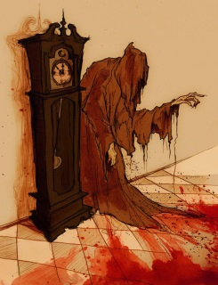

"Маска Красной смерти"
Принц Просперо с приближенными во время эпидемии скрывается в закрытом монастыре, бросив своих подданных на произвол судьбы. Монастырь всем обеспечен и изолирован от заразы. Устроенный принцем бал-маскарад, по-настоящему великолепен.
Каждый раз, когда часы отбивают время, гости останавливаются и музыка замолкает. Когда же утихают часы, веселье продолжается вновь. И вот, часы бьют двенадцать и на балу появляется маска, которую до этого никто не замечал, алая маска, наводящая на присутствующих потусторонний ужас...

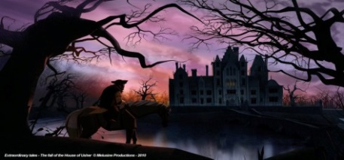

"Падение дома Ашеров"

Родерик Ашер, наследник древнего рода, приглашает друга юности погостить в его фамильном замке на берегу мрачного озера. Леди Мэдилейн, сестра Родерика безнадежно больна, дни ее сочтены.
После смерти Мэдилейн местом ее временного погребения выбирается одно из подземелий замка. В течение нескольких дней после смерти сестры Родерик пребывает в смятении, пока ночью во время бури не открывает своему другу страшную тайну. Из несвязного рассказа Родерика мы узнаем, что его сестра была еще жива, когда ее хоронили...

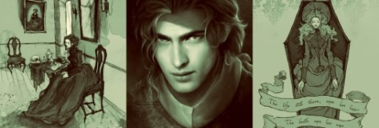

«Береника»
Молодой человек Эгей влюблен в свою кузину Беренику. Девушка больна эпилепсией, ее приступы заканчиваются переходом в транс, почти неотличимый от смерти. Сам Эгей тоже не здоров.
Психический недуг свой он называет мономанией, она заставляет его с маниакальной жадностью разбираться в мелочах. Эти двое душевнобольных молодых людей решают пожениться. Но накануне бракосочетания случается ужасное: служанка находит мертвое тело Береники.
Ночью после похорон молодой человек остается один в своей библиотеке и пытается вспомнить несколько часов своей жизни, которые были будто стерты из его памяти…
Кто из нас, оставшись в одиночестве не испытывал беспокойство, услыхав в тишине пустого, темного дома непонятные звуки. Стук, шорох, движение - звуки, которые, нигде не рождаясь, уходят в никуда. Что вы чувствовали в такие минуты? Тревогу? Страх? Именно с этих ощущений начинается поэма Эдгара По «Ворон» вознесшая ее автора на вершину литературного Олимпа:
«Как-то в полночь, в час угрюмый, полный тягостною думой,
Над старинными томами я склонялся
в полусне,
Грезам странным отдавался, - вдруг неясный звук раздался,
Будто кто-то постучался - постучался в дверь ко мне.
«Это, верно, - прошептал я, - гость в полночной тишине,
Гость стучится в дверь ко мне».
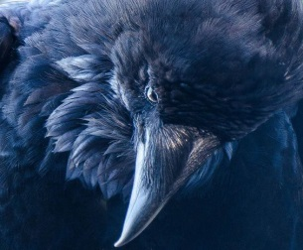

«Эдгар По написал много фантастических рассказов. Он написал много великолепных стихов и поэм, ставших сокровищами не только американской, но и всемирной поэзии. Его поэмы «Ворон» и «Колокола» справедливо считаются по глубине и поэтической силе мировыми шедеврами».
К. Паустовский
Константин Бальмонт сказал о нём:
«Колумб новых областей в человеческой душе, он первый сознательно задался
мыслью ввести уродство в область красоты
и, с лукавством мудрого мага,
создал поэзию ужаса».

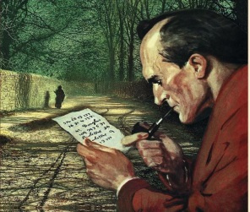

Некоторые критики считают, что Шерлок это перемещенный Конан - Дойлем в английские реалии Огюст Дюпен из рассказов По.

Библиография писателя включает: 2 повести, 2 поэмы, 1 пьесу, около 70 рассказов, 10 эссе.
и 50 стихотворений.
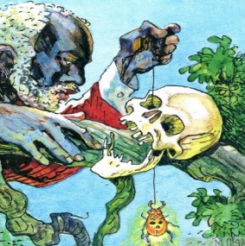

Самым успешным прозаическим произведением при жизни Эдгара Аллана По стал "Золотой жук", победивший в конкурсе рассказов.

г. Находка,
Ул. Дзержинского, 12
Телефон: (4236) 74-65-29
e-mail: 646529@mail.ru

Составитель: библиотекарь ЦДЮБ Сазонова А.В.
Муниципальное бюджетное учреждение культуры
«ЦЕНТРАЛЬНАЯ БИБЛИОТЕЧНАЯ СИСТЕМА»
Центральная детская и юношеская библиотека

«Поэзия ужаса
Эдгара Аллана По»

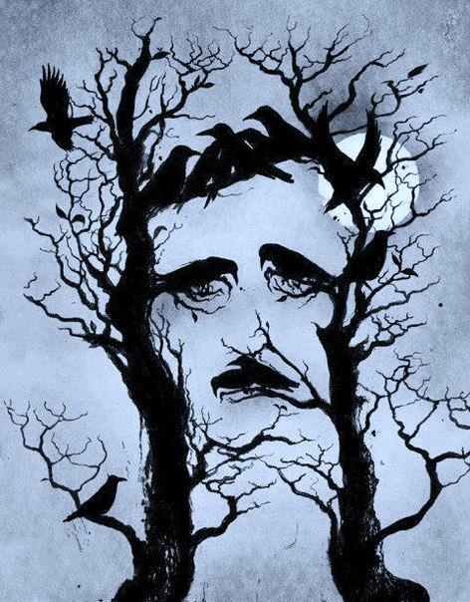

«Вздох Бога, дальний ветер - тих;
Туманы на холмах седых,
Как тень - как тень, - храня свой мрак,
Являют символ или знак,
Висят на ветках не случайно...
О, тайна тайн! О, Смерти тайна!»
Э. По

Находка
2019 г.

